Ochrona zdrowia w województwie opolskim w 2022 r.

W końcu 2022 r., w porównaniu z rokiem poprzednim, w ambulatoryjnej opiece zdrowotnej województwa opolskiego wzrosła liczba podmiotów leczniczych oraz udzielonych w nich porad. Zwiększyła się liczba aptek ogólnodostępnych, przy jednoczesnym zmniej-szeniu się liczby punktów aptecznych. Względem 2021 r. większej liczbie osób udzielono świadczenia medycznego w miejscu zdarzenia, jak również doraźnie w trybie ambulatoryjnym (w szpitalnych oddziałach ratunkowych i izbach przyjęć).
⇧ 2,4%
wzrost liczby udzielonych porad w ambulatoryjnej opiece zdrowotnej
w porównaniu z 2021 r.

Ambulatoryjna opieka zdrowotna
Na koniec 2022 r. na terenie województwa opolskiego świadczeń medycznych w ramach ambulatoryjnej opieki zdrowotnej udzielały mieszkańcom 724 podmioty lecznicze, spośród których 77,6% zlokalizowanych było w miastach. W porównaniu ze stanem na koniec 2021 r. liczba podmiotów leczniczych uległa zwiększeniu (o 2,0%), natomiast zmniejszyła się (o 8,7%) w stosunku do 2015 r. W strukturze tych podmiotów, w zestawieniu zarówno z 2021 r.,
jak i 2015 r., odnotowano wzrost liczby przychodni, przy jednoczesnym spadku liczby
praktyk lekarskich i stomatologicznych.
Mapa 1. Ambulatoryjna opieka zdrowotnaª w 2022 r.
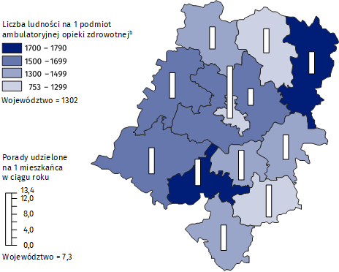

a Bez porad udzielonych w izbach przyjęć w szpitalach ogólnych. b Stan w dniu 31 grudnia.

W końcu 2022 r. średnio na 1 podmiot ambulatoryjnej opieki zdrowotnej przypadały w województwie opolskim 1302 osoby (1336 przed rokiem). Najwyższą wartość analizowanego wskaźnika odnotowano w powiecie prudnickim (1790), a najniższą w m. Opolu (753).
Na koniec 2022 r. na 1 podmiot ambulatoryjnej opieki zdrowotnej przypadały w województwie opolskim
1302 osoby
Liczba porad (z wyłączeniem porad świadczonych w izbach przyjęć szpitali ogólnych) udzielonych w ambulatoryjnej opiece zdrowotnej w przeliczeniu na 1 mieszkańca województwa opolskiego w 2022 r. wynosiła 7,3 wobec 7,0 przed rokiem. Największą liczbę udzielonych porad w przeliczeniu na 1 mieszkańca odnotowano w m. Opolu (13,4), a najmniejszą w powiecie opolskim (4,2).
Tablica 1. Ambulatoryjna opieka zdrowotna
Stan w dniu 31 grudnia
WYSZCZEGÓLNIENIE | 2015 | 2021 | 2022
WYSZCZEGÓLNIENIE | w liczbach bezwzględnych |  |  | 2015=100 | 2021=100
Przychodnie | 538 | 520 | 551 | 102,4 | 106,0
Praktyki lekarzy i lekarzy dentystówª | 255 | 190 | 173 | 67,8 | 91,1
Porady^{b} udzielone w tys.  (w ciągu roku) | 7118,9 | 6701,2 | 6863,7 | 96,4 | 102,4
lekarskie | 6469,7 | 6154,6 | 6319,8 | 97,7 | 102,7
stomatologiczne | 649,2 | 546,6 | 543,9 | 83,8 | 99,5
a Dane obejmują praktyki, które podpisały kontrakty z NFZ lub z przychodniami. b Łącznie z poradami opłaco-nymi w przychodniach przez pacjentów oraz łącznie z poradami udzielonymi w ramach nocnej i świątecznej opieki zdrowotnej.
W 2022 r. w placówkach ambulatoryjnej opieki zdrowotnej w województwie udzielono łącznie 6863,7 tys. porad (z wyłączeniem porad świadczonych w izbach przyjęć szpitali ogólnych). W porównaniu z 2021 r. ich liczba zwiększyła się o 2,4%, natomiast względem 2015 r. zmniejszyła się o 3,6%.
W ogólnej liczbie udzielonych porad ambulatoryjnych w województwie opolskim w 2022 r. zdecydowaną większość (92,1%) stanowiły porady lekarskie. Ich liczba zwiększyła się o 2,7%
w stosunku do 2021 r., a zmniejszyła się o 2,3% w porównaniu z 2015 r. Wśród wszystkich zrealizowanych porad lekarskich (z wyłączeniem porad udzielonych w nocnej i świątecznej opiece zdrowotnej oraz z wyłączeniem porad z izb przyjęć) w 2022 r., podobnie jak rok wcześniej, średnio co drugą udzielono w podstawowej, a co trzecią w specjalistycznej
opiece zdrowotnej.
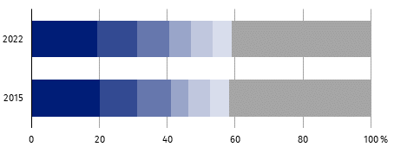
Wykres 1. Struktura porad udzielonych w specjalistycznej lekarskiej opiece zdrowotnej
według typu poradni

Chirurgiczna Neurologiczna
Ginekologiczno-położnicza Kardiologiczna
Okulistyczna Pozostałe
Zdrowia psychicznego

W zakresie specjalistycznej lekarskiej opieki zdrowotnej w województwie opolskim w 2022 r., najczęściej świadczeń medycznych udzielano w poradniach chirurgicznych. Ich udział
w ogólnej liczbie udzielonych porad w omawianym zakresie ukształtował się w województwie na poziomie 19,3% i zwiększył się o 0,6 p. proc. w skali roku, natomiast zmniejszył się
o 0,8 p. proc. w porównaniu z 2015 r.
Porady stomatologiczne świadczone w poradniach: chirurgii stomatologicznej, ortodontycznych, periodontologicznych oraz chorób błon śluzowych przyzębia, stomatologicznych i protetyki stomatologicznej w 2022 r. stanowiły 7,9% ogólnej liczby
porad świadczonych w placówkach ambulatoryjnej opieki zdrowotnej w województwie opolskim (przed rokiem – 8,2%, a w 2015 r. – 9,1%).
Wykres 2. Struktura porad udzielonych w specjalistycznej stomatologicznej opiece zdrowotnej według typu poradni
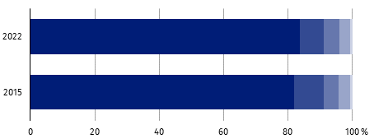

Protetyki stomatologicznej
Periodontologiczna oraz chorób
błon śluzowych przyzębia
Stomatologiczna
Ortodontyczna
Chirurgii stomatologicznej

W skali roku liczba udzielonych porad stomatologicznych zmniejszyła się o 0,5%, a o 16,2%
w stosunku do 2015 r. Spośród wszystkich porad udzielonych w ramach specjalistycznej stomatologicznej opieki zdrowotnej najwięcej świadczeń w województwie opolskim udzielono w poradniach stomatologicznych. Ich udział w ogólnej liczbie udzielonych porad stomatologicznych w 2022 r. kształtował się na poziomie 83,7% wobec 82,2% przed rokiem oraz 81,9% w 2015 r.
Ponad połowę (57,7%) porad udzielonych w ambulatoryjnej opiece zdrowotnej (z wyłączeniem porad świadczonych w izbach przyjęć szpitali ogólnych) udzielono kobietom. Liczba świadczeń medycznych udzielonych kobietom w województwie opolskim w 2022 r. ukształtowała się
na poziomie 3958,3 tys. i w porównaniu z 2021 r. zwiększyła się o 2,5%, natomiast zmniejszyła się o 4,8% w relacji do 2015 r.
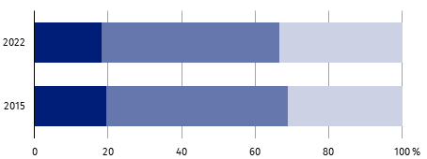
Wykres 3. Struktura porad udzielonych w ambulatoryjnej opiece zdrowotnej według grup
wieku świadczeniobiorców

0–17 lat 18–64 65 lat i więcej

Biorąc pod uwagę udzielone porady według grup wieku świadczeniobiorców (z wyłączeniem porad świadczonych w izbach przyjęć szpitali ogólnych) najczęściej były one udzielane pacjentom w grupie wieku 18–64 lata. W 2022 r. udzielono ich 3317,9 tys., co stanowiło 48,4% wszystkich świadczonych usług ambulatoryjnych w województwie opolskim. W odniesieniu
do 2021 r. liczba porad medycznych udzielonych w omawianej grupie świadczeniobiorców uległa zmniejszeniu o 0,8%, a o 5,8% w porównaniu z 2015 r. Liczba porad udzielonych dzieciom i młodzieży w 2022 r. wynosiła 1257,9 tys. i względem roku poprzedniego wzrosła o 16,6%, natomiast zmniejszyła się o 9,6% w zestawieniu z 2015 r. Osobom w najstarszej grupie wieku (tj. 65 lat i więcej) w 2022 r. udzielono w województwie o 0,5% więcej porad niż przed rokiem i o 3,7% niż w 2015 r.
W końcu grudnia 2022 r. w województwie opolskim 87,4% podmiotów ambulatoryjnej opieki zdrowotnej było przystosowanych do potrzeb osób niepełnosprawnych. Spośród nich 72,2% wyposażonych było w pochylnie/podjazdy/platformy ułatwiające wejście do budynku,
a 32,1% w windy, z których 80,3% było dostosowanych dla osób poruszających się na wózkach inwalidzkich.
W porównaniu z końcem 2021 r. oraz 2015 r. poziom przystosowania jednostek świadczących usługi w zakresie ambulatoryjnej opieki zdrowotnej do potrzeb osób niepełnosprawnych (wyrażony relacją liczby jednostek posiadających co najmniej jedno usprawnienie dla osób z niepełnosprawnościami do ogółu placówek funkcjonujących na danym terenie) uległ poprawie. Liczba podmiotów leczniczych wyposażonych w co najmniej jedno udogodnienie dla osób niepełnosprawnych zwiększyła się o 3,3% w skali roku i o 1,3% w relacji do 2015 r.
Apteki ogólnodostępne i punkty apteczne
Na koniec 2022 r. na terenie województwa opolskiego 324 placówki zaopatrywały mieszkańców w leki i środki medyczne. Liczba aptek ogólnodostępnych w skali roku zwiększyła się o 1,0%, natomiast zmniejszyła się o 6,4% względem 2015 r. Liczba punktów aptecznych zmniejszyła się zarówno wobec stanu z końca 2021 r., jak i 2015 r. (odpowiednio:
o 14,3% i o 36,2%).
Tablica 2. Apteki ogólnodostępne i punkty apteczne
Stan w dniu 31 grudnia
WYSZCZEGÓLNIENIE | 2015 | 2021 | 2022
WYSZCZEGÓLNIENIE | w liczbach bezwzględnych |  |  | 2015=100 | 2021=100
Apteki | 314 | 291 | 294 | 93,6 | 101,0
w tym pełniące dyżury nocne | 163 | 86 | 86 | 52,8 | 100,0
Punkty apteczne | 47 | 35 | 30 | 63,8 | 85,7
Spośród ogólnej liczby działających w województwie w 2022 r. aptek ogólnodostępnych 29,3% pełniło dyżur nocny (w 2021 r. – 29,6%, a w 2015 r. – 51,9%).
Tak jak przed rokiem, w 2022 r. sprzedaż wysyłkową produktów leczniczych z wykorzystaniem Internetu zadeklarowało 1,4% aptek ogólnodostępnych w województwie (w 2015 r. – 1,3%).
W końcu 2022 r. na 1 aptekę ogólnodostępną i punkt apteczny w województwie opolskim przypadało
2909 mieszkańców
W końcu 2022 r. średnio na 1 aptekę ogólnodostępną i punkt apteczny w województwie opolskim przypadało 2909 mieszkańców (2910 przed rokiem). Najwięcej mieszkańców
na 1 aptekę ogólnodostępną i punkt apteczny przypadało w powiecie namysłowskim (3832), a najmniej w powiecie oleskim (2466).

Mapa 2. Apteki ogólnodostępne i punkty apteczne w 2022 r.
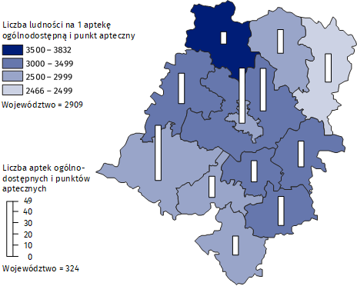
Stan w dniu 31 grudnia

W końcu grudnia 2022 r., spośród ogółu działających aptek ogólnodostępnych oraz punktów aptecznych w województwie opolskim 79,3% posiadało co najmniej jedno udogodnienie w zakresie infrastruktury technicznej dostosowanej do potrzeb osób niepełnosprawnych. Udział omawianych placówek zwiększył się w województwie (o 1,4 p. proc.) w skali roku
oraz (o 0,1 p. proc.) w porównaniu z końcem 2015 r. Wśród udogodnień najczęściej występowały pochylnie/podjazdy/platformy ułatwiające wejście do budynku (65,4% spośród ogólnej liczby podmiotów posiadających udogodnienia w 2022 r., tj. więcej o 1,2 p. proc. wobec 2021 r., a o 9,1 p. proc. względem 2015 r.).
Ratownictwo medyczne oraz pomoc doraźna
Na 1000 ludności przypadało 77 osób, którym zespoły ratownictwa medycznego udzieliły pomocy medycznej w miejscu zdarzenia
Na koniec 2022 r. w województwie opolskim pomoc medyczną w nagłych przypadkach świadczyły 52 jednostki systemu ratownictwa medycznego, w skład którego wchodziły
44 zespoły ratownictwa medycznego (w tym 12 specjalistycznych), 7 szpitalnych oddziałów ratunkowych oraz 1 lotnicze pogotowie ratunkowe. W skali roku baza wymienionych jednostek w województwie nie uległa zmianie, natomiast zwiększyła się o 6,1% w relacji do 2015 r.
Z podmiotami systemu ratownictwa medycznego w końcu 2022 r. współpracowały również
4 izby przyjęć, a ich liczba w porównaniu z 2021 r., jak i 2015 r., nie zmieniła się.
Tablica 3. Ratownictwo medyczne
Stan w dniu 31 grudnia
WYSZCZEGÓLNIENIE | 2015 | 2021 | 2022
WYSZCZEGÓLNIENIE | w liczbach bezwzględnych |  |  | 2015=100 | 2021=100
Jednostki systemu ratownictwa medycznego | 49 | 52 | 52 | 106,1 | 100,0
w tym zespoły ratownictwa  medycznego | 42 | 44 | 44 | 104,8 | 100,0
Wyjazdy na miejsce zdarzeniaª | 65929 | 70963 | 72655 | 110,2 | 102,4
Osoby, którym udzielono świadczenia medycznego w miejscu zdarzeniaª | 66215 | 71247 | 73003 | 110,3 | 102,5
a W ciągu roku.
W 2022 r. w województwie opolskim zespoły ratownictwa medycznego zrealizowały 72,7 tys. wyjazdów na miejsce zdarzenia. W skali roku ich liczba uległa zwiększeniu o 2,4%, a o 10,2%
w odniesieniu do 2015 r. Biorąc pod uwagę miejsce zdarzenia, zespoły ratownictwa medycznego najczęściej wyjeżdżały do domu pacjenta.
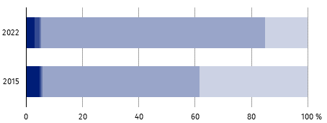
Wykres 4. Struktura wyjazdów jednostek systemu ratownictwa medycznego na miejsce zdarzenia

Ruch uliczno-drogowy Dom
Praca Inne
Szkoła

Na terenie województwa opolskiego z pomocy ratowników medycznych w 2022 r. skorzystało łącznie 73,0 tys. osób, tj. więcej o 2,5% niż przed rokiem oraz o 10,3% niż w 2015 r. Wśród ogółu osób, które otrzymały pomoc w ramach ratownictwa medycznego w 2022 r. ponad połowę (50,2%) stanowiły kobiety. Udział kobiet korzystających z pomocy ratowników medycznych zmniejszył się o 5,2 p. proc. w porównaniu z rokiem poprzednim, natomiast zwiększył się o 1,6 p. proc. w odniesieniu do 2015 r.
Wśród osób, którym w 2022 r. udzielono świadczeń medycznych, ponad połowę stanowiły osoby w grupie wieku 65 lat i więcej. Udział tych osób w skali roku zmniejszył się w województwie o 0,5 p. proc. – do poziomu 52,3%, natomiast zwiększył się o 13,5 p. proc. w relacji do 2015 r.
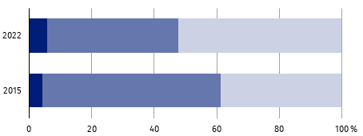
Wykres 5. Struktura osób, którym udzielono świadczenia medycznego w miejscu zdarzenia
według grup wieku

0–17 lat 18–64 65 lat i więcej

Doraźnej pomocy medycznej w trybie ambulatoryjnym (niezakończonym hospitalizacją)
w 2022 r. udzielały w województwie 4 izby przyjęć oraz 7 szpitalnych oddziałów ratunkowych. Łącznie z ich usług skorzystało 72,9 tys. pacjentów, co względem 2021 r. oznacza wzrost o 9,1%, natomiast spadek o 20,8% w odniesieniu do 2015 r.
W 2022 r. najczęściej udzielano pomocy pacjentom w poradniach chirurgicznych (łącznie z chirurgią urazowo-ortopedyczną oraz neurochirurgią) – 56,3% ogółu osób, którym udzielono świadczenia zdrowotnego (w 2021 r. – 54,2%, a w 2015 r. – 35,1%).
***
W przypadku cytowania danych Głównego Urzędu Statystycznego prosimy o zamieszczenie informacji: „Źródło danych GUS”, a w przypadku publikowania obliczeń dokonanych na danych opublikowanych przez GUS prosimy o zamieszczenie informacji: „Opracowanie własne na podstawie danych GUS”.

Opracowanie merytoryczne:
Urząd Statystyczny w Opolu
p.o. Dyrektora Renata Wasilewska
Tel: 77 453 14 52
Rozpowszechnianie:
Rzecznik Prasowy Urzędu Statystycznego w Opolu
Monika Bartel
Tel: 77 423 09 75




www.opole.stat.gov.pl
@USOpole
@Opole_STAT

Powiązane opracowania
Ochrona zdrowia w województwie opolskim w 2021 r.
Temat dostępny w bazach danych
Bank Danych Lokalnych – Ochrona zdrowia, opieka społeczna, świadczenia na rzecz rodziny
Ważniejsze pojęcia dostępne w słowniku
Zdrowie i ochrona zdrowia

